Sounderzeugung ProjectPi Stöger

Benutzte Programme:
- Audacity

Aufgenommene Töne in Audacity laden:
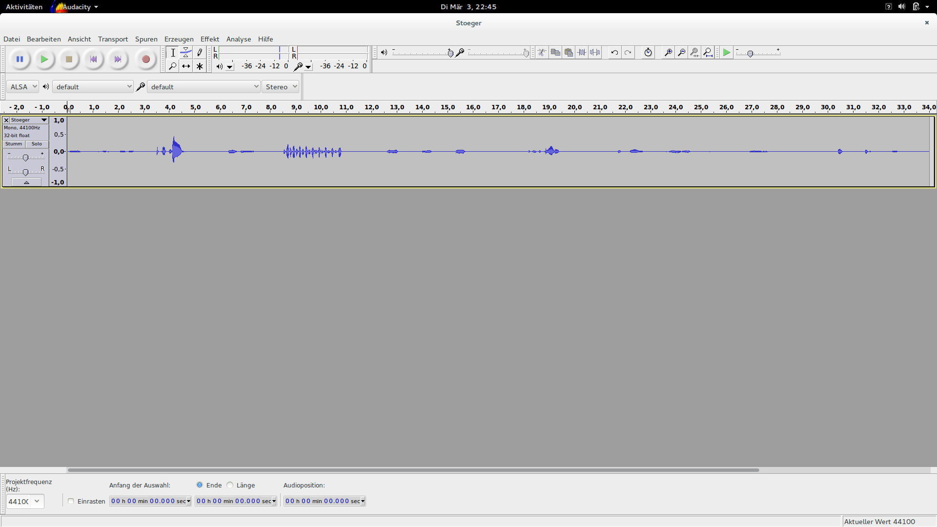

Gewünschten Ton auswählen und in neues Projekt kopieren:
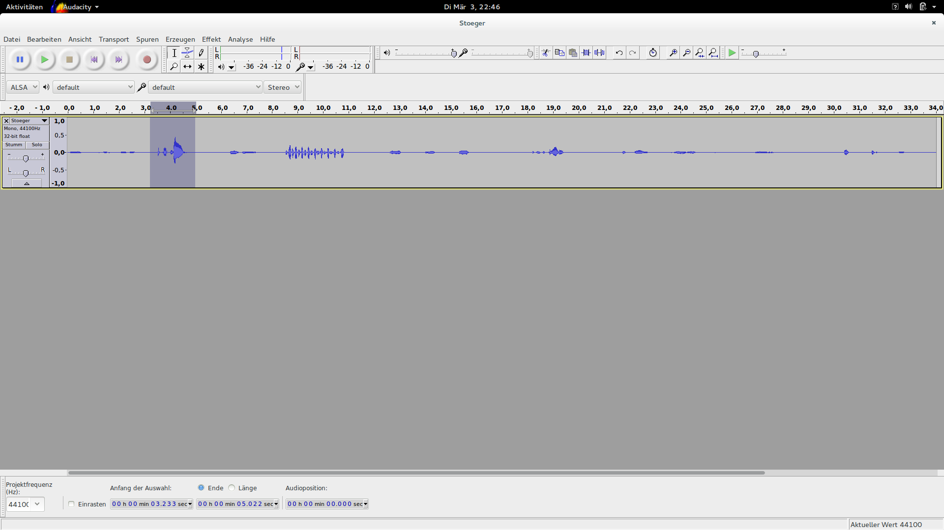
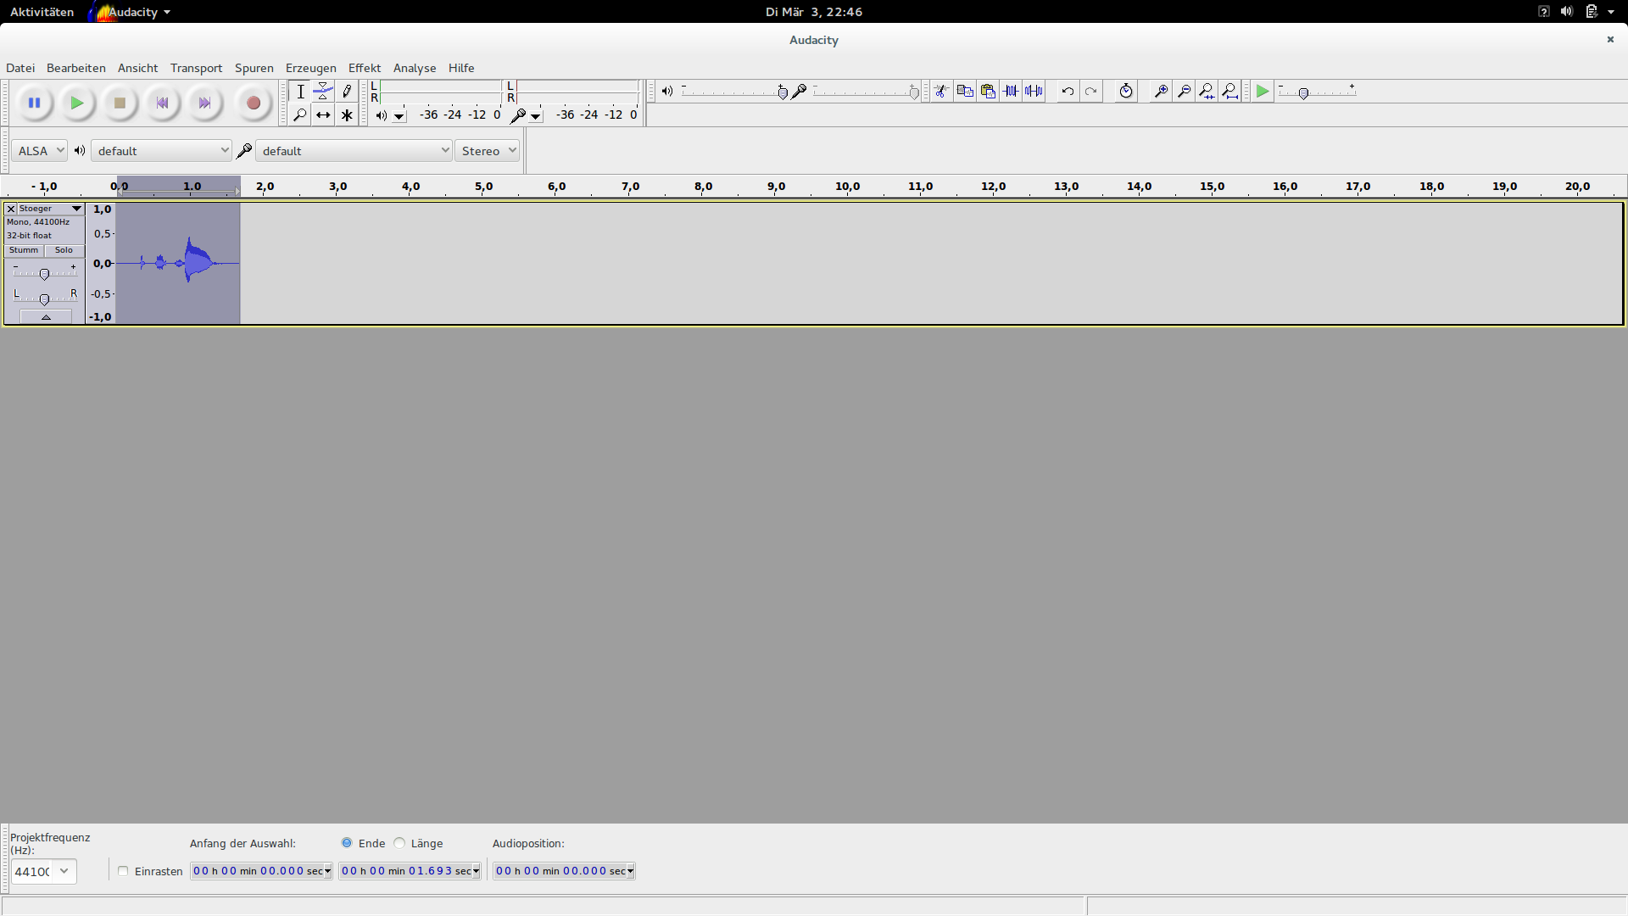

Stille vorne und hinten wegschneiden:
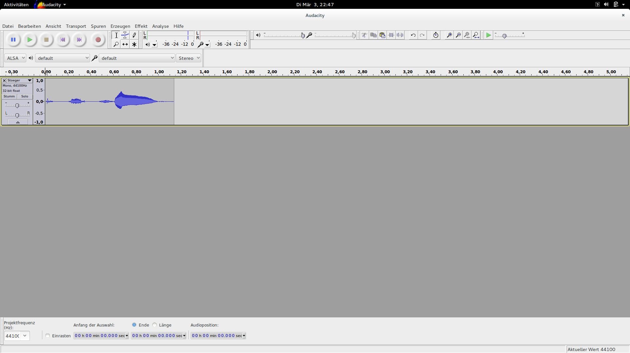

Tonhöhe mit Effekten anpassen:
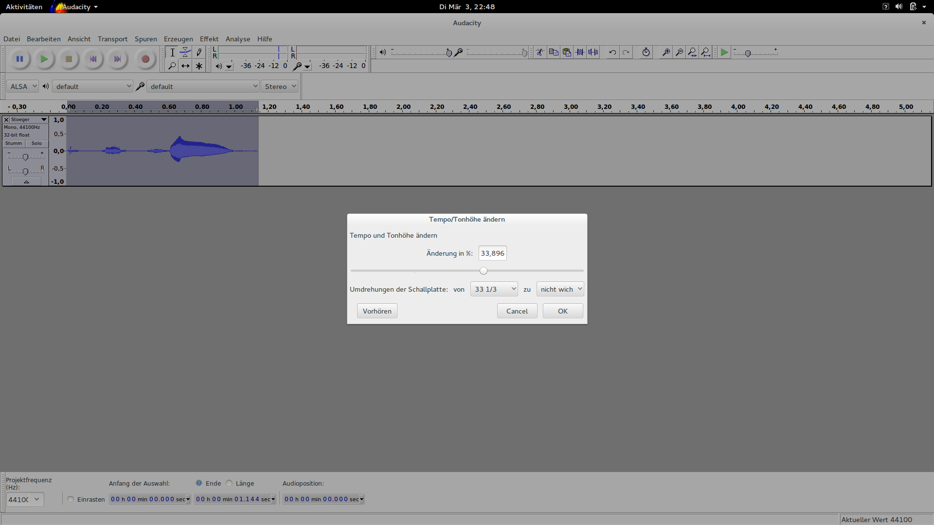

Ton normalisieren:
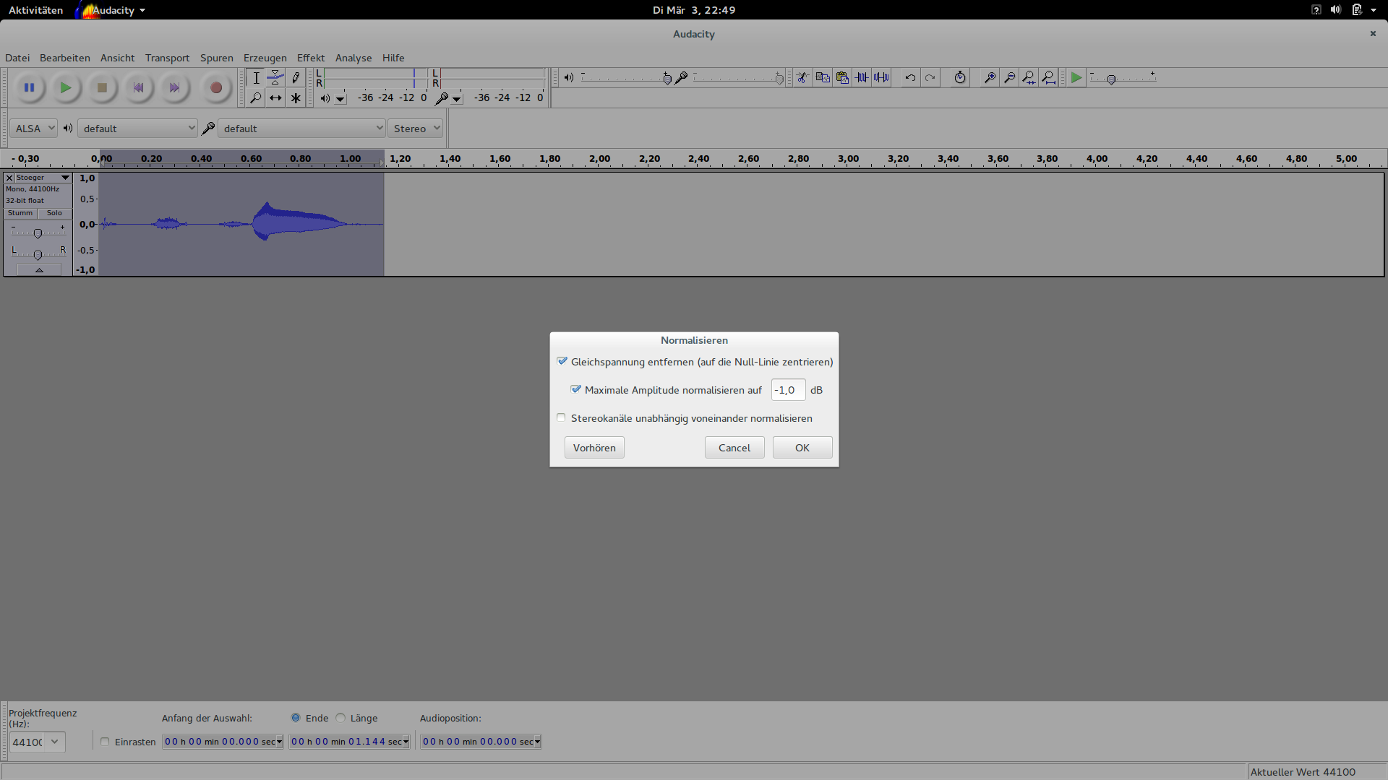

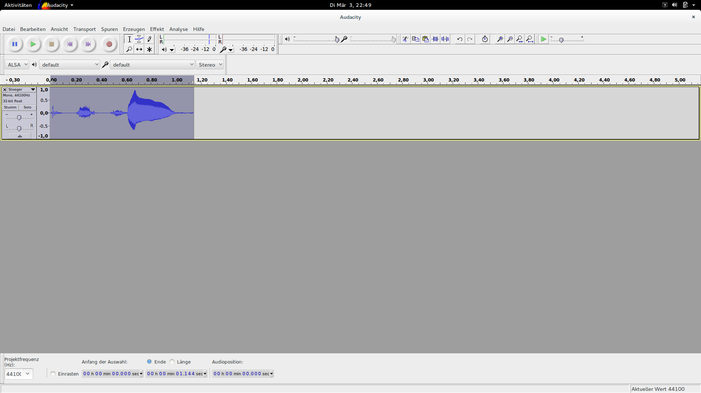
Exportieren des Sounds als WAV:
